ПРОГРАММА PROGRAM
НЕДЕЛИ ДРУЖБЫ ЖЕНЩИН FRIENDSHIP WEEK OF ПОЛИЦЕЙСКИХ МПА WOMEN POLICE IPA

Дата: 5 – 9 июня 2016/Date: 5 - June 9, 2016 / г. Санкт-Петербург/ St.Petersburg

Дата | Время/Time | Место. Название мероприятия/ Plan of events | Фото/Photo
 |  | 5 ИЮНЯ ВОСКРЕСЕНЬЕ/ 5 JUNE Sunday | 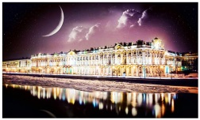  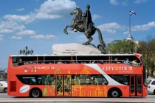  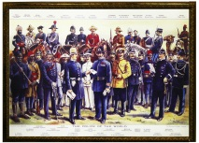  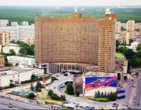  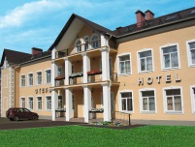
 | 08:00-10:00 | - Завтрак Отель Космос в г.Москве  - Breakfast at the Hotel Space in Moscow
 | 10:30 | - Отъезд на Ленинградский вокзал.  Departure from Leningrad railway station, Moscow
 | Весь день  During the day | Гости прибывающие на Неделю Дружбы Женщин полицейских МПА в Санкт-Петербург, встречают и на авто привозят в "Елизар-Отель"!  Guests arriving by air yo the IPA Women's Police Friendship Week in St. Petersburg, met by car and taken to the Elizar hotel!
 | Время Примерно  13:40  17:45 | - Посадка на поезд №768А Сапсан в СПб- Обед.  - Прибытие в Санкт-Петербург.  - Arrival in Saint-Petersburg of the train 768A from Moscow. Lunch in St.Peteresburg
 | 18:20 | - Прибытие в "Елизар-Отель"- Arrive at the Elizar hotel
 | до 19:00 | - Регистрация - check in
 | 20:00 | - Церемония Открытия "Дружбы Недели" в форменной одежде. Фотографирование (НА УЛИЦЕ СВЕТЛО).  Ceremony of the opening of the Friendship Week in uniform if possible.  Photography opportunities (On lit and bright streets).
 | 21:00 | - Ужин/ Dinner "Елизар-Отель"/ Dinner at the Elizar-hotel
 | 23:30 | - Автобусная экскурсия по городу Санкт-Петербургу Белые Ночи./ Bus excursion around town St. Petersburg to experience the “White Nights”.
 | 02:00 | Отдых - "Елизар-Отель"/ Return to the Elizar hotel
 |  | 6 ИЮНЯ * ПОНЕДЕЛЬНИК/ 6 JUNE Monday
 | 08:00-10:00  11:00-13:00  13:00-14:00  14:30-17:00  18:00  19:00  21:00-24:00 | - Завтрак- Breakfast  Экскурсия по Городу - City Tour  - Обед, - Lunch,  -Эрмитаж- Visit to the Hermitage museum  - "Елизар-Отель" – Elizar hotel  - Ужин - Dinner  - Комплимент по Русской Культурной традиции в  "Елизар-Отеле" (взять купальник) – Experience of Russian Cultural traditions at the Elizar hotel (bring a swimsuit) | 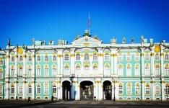  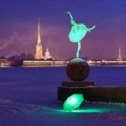
 |  | 7 ИЮНЯ ВТОРНИК/ 7 JUNE Tuesday
 | 08:00-10:00  11:00-13:00  13:00-14:30  15:00-18:00  19:00 | - Завтрак- Breakfast  - Петродворец- Visit to Petergof palaces  - Обед- Lunch  - Дворец Кочубея. Встреча Эксклюзив с представителями периода Эпохи Полиции Российской  Империи до современности.- Visit to Kochubey palace. Special meeting with representatives of the “Age of the Police of the Russian Empire to the present”.  - Ужин "Елизар-Отеле" / - Dinner at the Elizar hotel Free Time | 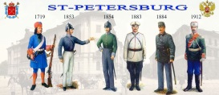  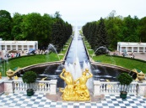
 |  | 8 ИЮНЯ СРЕДА/ 8 JUNE Wednesday
 | 08:00-09:30  11:30-13:00  13:00-14:30  14:30 - 18:00  19:00 | - Завтрак - Breakfast  - Стрельба из Пушки с крыши Петропавловской Крепости,  Нарышкин Бастион. – Visit to the Peter and Paul fortress and the shooting of the fortress cannon  - Обед - Lunch  Планируем/ To be arranged.  - Ужин "Елизар-Отеле" / - Dinner at the Elizar hotel | 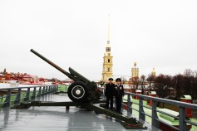
 |  | 9 ИЮНЯ ЧЕТВЕРГ/ 9 JUNE Thursday
 | 08:00-09:30 | - Завтрак, - Breakfast,  - Отъезд в Аэропорт Пулково. - Transfer to Pulkovo Airport. | 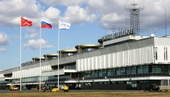
Программа допускает корректировки! / The program is subject to change.

TRAVEL-SECRETARY RUSSIAN SECTION IPA.
VICE-PRESIDENT OF ST-PETERSBURG REGIONAL RUSSIAN SECTION IPA-THE CULTURE With respect, ОLGA BIRKINA.

